河北省统计局随机抽查工作指引
(2020年修订)

2020年6月

目 录

总 述 1
一、随机抽查事项清单 2
二、随机选定检查单位 8
三、组建检查组 8
四、检查工作程序 9
五、检查结果运用 11
六、监管信息的共享和公开 11
七、工作要求 11
八、统计行政执法流程图 12
九、统计执法文书样本 16

总 述
根据《关于加快制定报送随机抽查工作指引的通知》（冀双随机办﹝2018﹞8号），对照《河北省统计局行政执法随机抽查事项清单》，结合统计工作实际制定本工作指引。
本工作指引适用于河北省统计局采用“双随机”抽查方式，对重大国情国力普查、重大国家统计调查、国家常规统计调查、部门统计调查、地方统计调查、涉外统计调查开展的统计执法检查。
河北省统计执法“双随机”抽查，在河北省统计局统一领导下，坚持依法监管、公正高效、公开透明、协同推进的原则，由河北省统计局政策法规和执法监督局统一组织实施，有关专业处室配合。
河北省统计执法“双随机”抽查应当依据统计法律法规和有关法律法规，严格依法组织实施。
设区市、县（市、区）统计局依照本工作指引，开展本辖区内随机抽查检查工作。
各地要结合本地经济社会发展和统计工作实际情况，合理确定检查计划，既要保证必要的工作力度，又要防止检查过多。对投诉举报多、涉嫌统计违法现象多、有严重违法违规记录等情况的地区或调查单位，加大抽查力度。除有重大统计违法嫌疑外，对同一统计调查对象，一年最多只进行一次统计执法检查。

一、随机抽查事项清单
县级以上人民政府统计机构，依据《中华人民共和国统计法》、《统计法实施条例》、《河北省统计条例》赋予的统计执法检查职责，对国家常规统计调查、部门统计调查、地方统计调查的随机抽查事项清单为：
（一）调查对象依法提供统计资料情况；
（二）调查对象依法设置原始记录、统计台账情况；
（三）调查对象依法建立并执行统计资料管理制度情况；
（四）调查对象依法遵守执行统计制度的情况;
（四）调查对象依法为履行法定填报职责提供保障情况；
（五）调查对象依法配合统计调查和统计监督情况；
（六）政府部门执行遵守统计法情况；
（七）政府部门履行法定统计职责情况；
（八）政府部门执行国家统计政令和统计行政管理制度情况。
涉外统计调查的随机抽查事项清单为：
（一）涉外统计调查机构具备资格条件情况；
（二）涉外统计调查机构调查项目开展情况；
（三）涉外社会调查项目报批与执行情况；
（四）涉外统计调查机构遵守统计法及涉外统计调查管理法律法规规章等情况。
河北省统计局行政执法随机抽查事项清单（2020修订）
单位名称 | 序号 | 检查项目 | 检查子项 | 事项类别 | 检查主体 | 检 查 依 据 | 检查方式 | 检 查 内 容 | 是否适用跨部门联合  “双随机”抽查 | 备注
省统计局 | 201 | 对调查对象贯彻执行统计法律法规规章及统计制度情况检查 | 调查对象依法提供统计资料情况检查 | 一般检查事项 | 县级以上人民政府统计机构 | 《中华人民共和国统计法》第七条、第三十五条；《中华人民共和国统计法实施条例》第四条第二款、第四条第三款；《河北省统计条例》第六条。 | 实地检查、书面检查 | 农业、工业、能源、投资、人口就业、社会科技和文化产业、服务业、贸易外经等专业统计数据的真实性、准确性、完整性。 | 否
 |  |  | 调查对象依法建立原始记录、统计台账和统计资料管理制度情况检查 | 一般检查事项 | 县级以上人民政府统计机构 | 《中华人民共和国统计法》第二十一条、第三十五条；《中华人民共和国统计法实施条例》第二十一条第一款、第二十二条第一款、第二十二条第二款、第二十三条；《河北省统计条例》第二十二条、第二十三条。 | 实地检查、书面检查 | 原始记录、统计台账和统计资料管理制度等基础工作建设及相关制度落实情况。 | 否
 | 202 | 对涉外统计调查活动的检查 | 涉外调查机构从事涉外调查资格检查 | 一般检查事项 | 县级以上人民政府统计机构 | 《中华人民共和国统计法》第四十九条第二款；《中华人民共和国统计法实施条例》第五十二条；《涉外调查管理办法》第四条、第十四条、第二十一条。 | 报批审核，实地检查，书面检查 | 依法成立，具有法人资格；经营范围或业务范围包含市场调查或者社会调查内容；具有熟悉国家有关涉外调查管理规定的人员；具备与所从事涉外调查相适应的调查能力；在申请之日前一年内开展三项以上调查项目，或者调查营业额达到三十万元；有严格、健全的资料保密制度；在最近两年内无重大违法记录。注：业务范围内含有市场调查内容的境外组织在华机构符合条件的，可以申请涉外调查许可证，在境内直接进行与本机构有关的商品或者商业服务的市场调查；但是，不得从事社会调查。 | 否

二、随机选定检查单位
河北省统计执法“双随机”抽查，对检查对象采用抽样方式，根据执法检查计划和工作安排，先确定随机抽查的市、县（市、区），再随机抽取以县为总体随机抽取调查对象。具体方法步骤：
（一）随机选定若干个设区市。由省统计局政策法规和执法监督局按照随机选定方法，本着公平公正原则，确定被检查的设区市或县（市区）。
（二）随机选定检查对象。省统计局政策法规和执法监督局采用随机抽取选定统计执法检查的设区市或县（市区）后，由检查组长主持，相关负责人参加，按照随机选定方法，各抽取一定数量的调查对象。如工作需要，直接以县级为抽查对象，在抽中的县（市、区）随机抽取一定数量的调查对象。
三、组建检查组
省统计局政策法规和执法监督局负责组建检查组，组长一般由省统计局政策法规和执法监督局处级干部担任，如有特殊情况，报局长审批。
对统计执法检查人员采用随机和资格审核方式抽取。抽取方法：省统计局政策法规和执法监督局负责对省、市（不含抽中市）统计局进行统计执法人员进行资格审核；按照随机方法，从资格审核合格的统计执法人员中随机选定检查人员，省局对选定的市局执法人员发抽调函。

四、检查工作程序
（一）发公告及通知。随机选定设区市后，提前2-3天在河北省统计局外网行政执法公示专栏发布统计执法检查公告。并印发统计执法检查通知。
（二）培训检查人员。执法检查组成立后，组织培训，学习局领导批示、相关法律法规和统计调查制度、检查程序、检查内容、检查方式方法，明确工作纪律及要求。
（三）进驻及确定检查对象
1.召开见面会。检查组入驻被检查设区市或县（市区）后，及时召开见面会，向所在地地方政府、统计机构和有关部门通报检查目的，提出开展检查的具体要求。
2.选定检查对象。按照随机选定检查对象的方法确定检查对象，并通知有关地方和检查单位。
（四）现场检查
1.检查人员进行现场执法检查不得少于2名，到达被检查单位要主动出示统计执法证，讲明来意，明确检查内容，提出检查要求。同时，将统计法律事务告知书送交被检查单位负责人，并请其认真阅读。
2.检查核实。根据检查内容及需要，查看有关统计报表、统计台账、原始凭证以及其他相关数据资料；要求统计（经办）人员现场登录、操作联网直报平台，检查联网直报单位数据，核实比对有关统计数据，制作现场检查笔录（填写《河北省统计执法检查现场笔录》）。必要时，查看企业的生产经营现场，并拍照记录。
按调查取证要求，将书证、物证等原始材料复印或拍照留存，将证人证言、当事人的陈述情况据实记录，检查人员、当事人核实无误后当场在调查笔录上签字。必要时，对有关具体问题分别单独询问统计人员、分管负责人或者主要负责人，并制作询问笔录。
检查完毕后，将需要归还的有关文件材料统一集中归还被检查单位。离开检查现场前，检查人员要对收集的证据材料和制作的法律文书进行整理核对，并填写《河北省统计执法检查证据登记表》。
（五）撰写检查报告。检查结束后，各检查组要撰写提交所检查市的检查报告和企业、项目单位等检查对象的检查结论。由检查组长签字确认后在10个工作日报局领导。检查报告内容包括：基本情况、基本事实、检查组的意见建议、证据材料清单等；检查结论主要是对检查对象遵守执行统计法和统计制度情况进行检查认定。
（六）告知和处理整改。以省局名义向被检查地方和单位反馈检查报告和检查结论。对统计执法检查发现的问题，责成有关地方和单位进行整改，对检查中发现的符合立案条件的依法依规立案查处。对“双随机”抽查的结果，按照《河北省统计局行政执法公示实施办法》规定进行公示。

五、检查结果运用
对抽查中发现的统计违法行为，应严格依法依规立案查处，严格执行《中华人民共和国统计法》和河北省统计行政处罚裁量基准。对行政处罚相对人、违法事实、处罚依据、处罚结果、处罚时间以及行政处罚决定书编号要在统计行政执法公示专栏予以公示，并将行政处罚信息按照政府“双公示”的要求和程序推送至“信用河北”官网。对符合《统计上严重失信企业信息公示暂行办法》规定的严重失信企业，在统计上失信企业公示平台予以公示。

六、监管信息的共享和公开
加强与工商、税务等有关部门的信息共享，建立与部门之间监管对象违法信息互联互通，将统计违法企业信息纳入全省企业信用信息公示系统予以公示，形成监管合力。

七、工作要求
推行随机抽查是简政放权、放管结合、优化服务的重要举措。全省各级统计机构要高度重视，加强对随机抽查工作的指导和督促，切实把随机抽查监管落到实处。要进一步增强责任意识，切实依法履行法定监管职责，公平、有效、透明地进行事中事后监管。要加大宣传力度，加强培训，引导各级统计执法人员转变执法理念，深化对随机抽查工作的认识，不断提高执法监管能力。

八、统计行政执法流程图

河北省统计局双随机抽查流程图
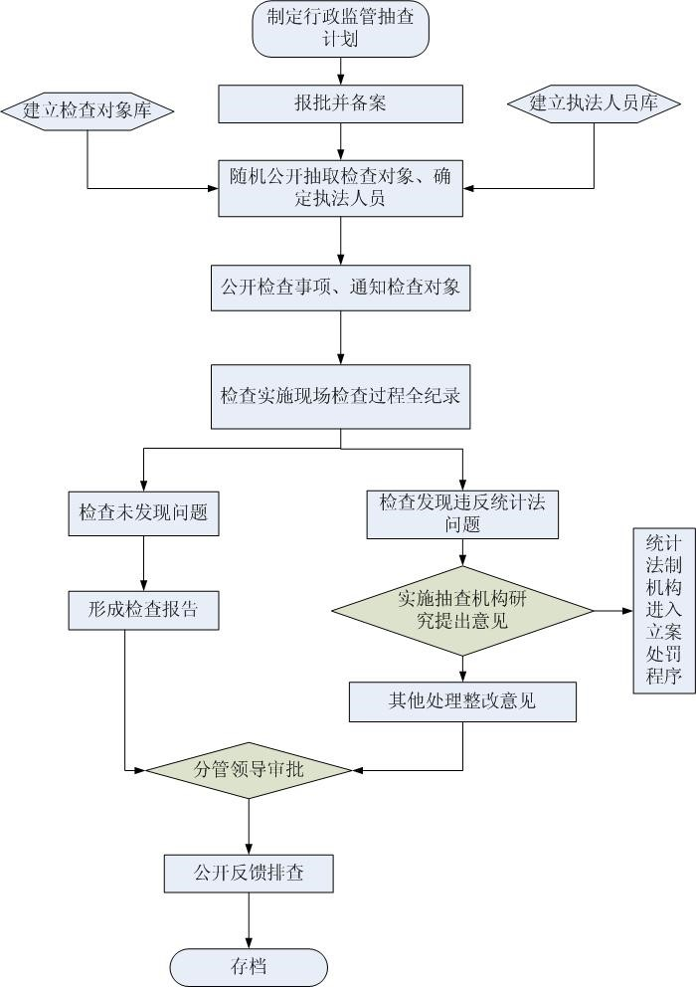

河北省统计局行政处罚流程图
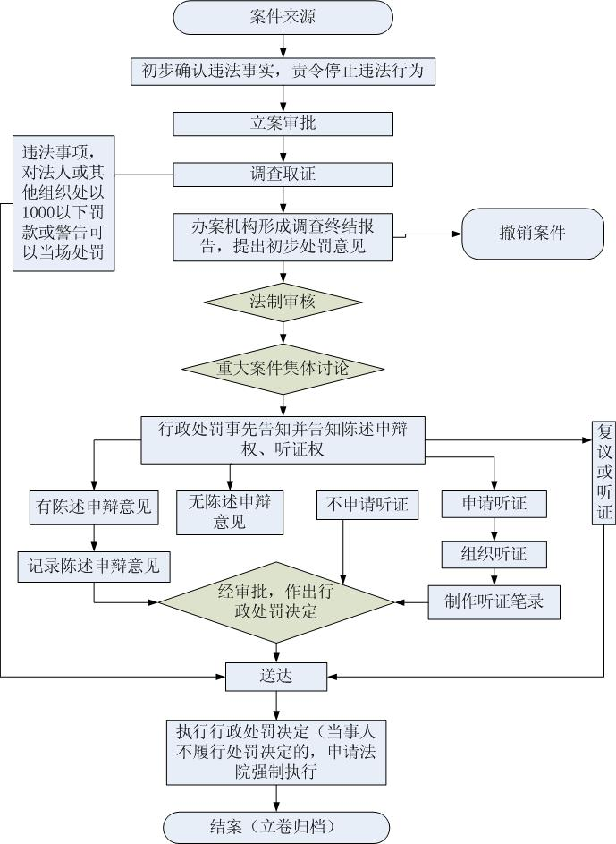

统计行政复议审理工作流程图
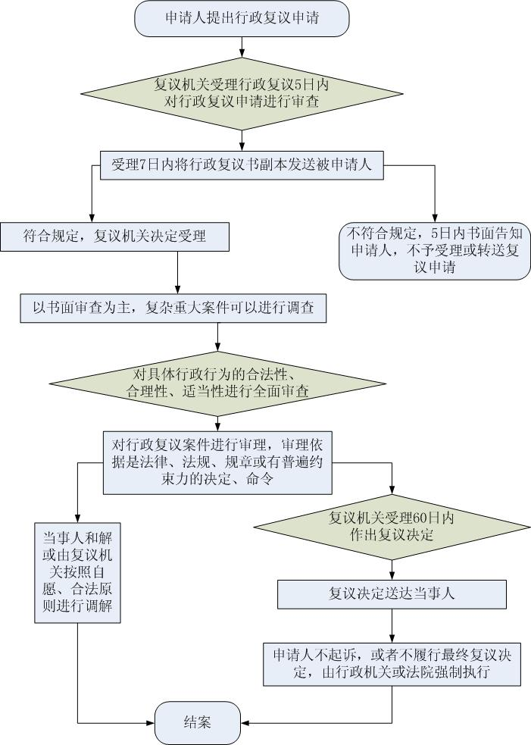

河北省统计局重大行政执法决定法制审核流程图
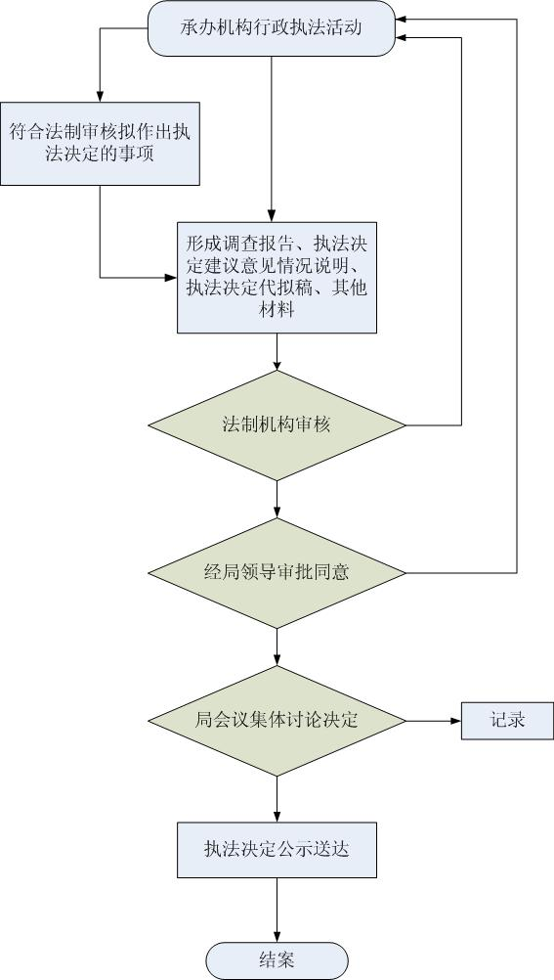

九、统计执法文书样本
统计法律事务告知书

河北省统计执法检查证据登记表

被检查单位名称：
执法检查日期：
检查取证资料（共 页）：

检查人员签名：
（第 页，共 页）

统计检查查询书
统检询字〔 〕 号

根据《统计执法监督检查办法》，统计执法检查机关和统计检查员在执行任务时，有权发出《统计检查查询书》。被检查单位及有关人员必须按期据实答复。不按期据实答复的，将依法追究法律责任。
查询的问题：

答复回至：

发出查询书单位：（印章）
统计检查员：
电 话：

年 月 日

统计执法检查通知书（格式一）

统检通字〔 〕 号

：

根据《统计执法监督检查办法》，我局将于 年 月 日 午 点对你单位的统计工作进行执法检查，现将有关事项通知如下：
检查内容和事项：

要求：

请你单位给予配合和支持。
拒绝接受检查或拒绝提供有关资料的，依法追究法律责任。

联系人：
联系电话：

（统计部门印章）
年 月 日

统计执法检查通知书（格式二）

统检通字〔 〕 号

：

根据《统计执法监督检查办法》，我局将对你单位的
进行执法检查，请你单位 携带资料，于 年 月 日 午 点到 接受检查。

联系人：
联系电话：

(统计部门印章)
年 月 日

河北省统计执法检查现场笔录
检查对象 | 名 称
 | 地 址
报表名称、表号、期别 |  | 指 标 | 单 位 | 上 报 数 | 检查数
被检查对象意见说明： |  | 我已经查看过执法检查人员的统计执法证、
被检查对象有关人员签名： |  |  |  | (联系电话： ）
(身份证号码： ）
 |  |  |  | 被检查单位印章
 |  |  |  | 年 月 日
检查数的计算方法、依据和材料来源：
检查人员签名： |  |  | 统计执法证号：
（第 页，共 页）

立 案 审 批 表
立案单位： 编号： 号
案件名称
案件来源
违法单位（个人）:
案件主要事实
立案主要依据
法制机构负负责人意见 | 签字：  年 月 日
领导批示意见 | 签字：  年 月 日
调 查 笔 录

时间： 年 月 日 时 分至 时 分
地点：
被调查人员姓名： | 性别： 身份证号码：
工作单位： | 职务： 联系电话：
检查员姓名： 记录入：
我们是 统计局的统计执法检查员，这是我们的统计执法检查证，证号分别是
，对有关问题请您据实回答，也可以向我们提供书面材料。
以上内容核实无误。 检查员签名：

记录人签名：
被调查人签名：

年 月 日
第 页 共 页
调 查 取 证 单

编号：

调查取证地点：
证据材料明细：

名 称 | 数 量

提供证据人签字：
调查取证人签字：

年 月 日

统计执法当场处罚决定书
编号：〔 〕 号

:
你单位（统计违法行为简要概括）行为，违反了（统计法律法规条文）的规定，依据（处罚依据的统计法律法规条款）的规定，现决定对你单位处以：
1、警告；
2、罚款 元。于15日内到（代收罚款银行网点名称）缴款。逾期不缴纳罚款的，每日按罚款数额的3%加处罚款。
处罚地点：
处罚时间： 年 月 日

执法人员：（签名） 执法证号：
（签名） 执法证号：
联系电话：

处罚决定书正文已送达当事人。

当事人签收： 年 月 日

（注：正文与副本格式同，印制正文时下部分当事人签收内容删除）

统计行政处罚事先告知书
统罚告字〔 〕 号

:
经立案调查查明，你单位存在以下违法事实：


你单位（当事人的违法行为）的行为，违反了（统计法律法规条文）的规定，我局拟对你单位给予以下行政处罚：

根据《中华人民共和国行政处罚法》第三十一条、第三十二条和第四十二条的规定，对我局作出行政处罚的事实、理由和依据，你单位有权进行陈述和申辩，对符合听证条件的，有权要求举行听证。如你单位进行陈述和申辩、要求听证的，应当自收到本告知书之日起三日内向我局提出，逾期视为无陈述、申辩或放弃听证。

联系人：
联系电话：
（统计部门印章）
年 月 日
陈述（申辩）笔录

时间： 年 月 日 时 分至 时 分
地点： 陈述（申辩）人： 身份证号：
工作单位： 电话：
住址： 邮编：
陈述（申辩）人与相关案件关系：
记录人 ： 工作单位：
陈述（申辩）的事实和理由：

（应由陈述、申辩人注明“陈诉申辩笔录上述内容，记录属实）

陈述（申辩）人签字： 记录人：
第 页 共 页
统计行政处罚听证通知书
罚听通字[ ] 号

：
根据《中华人民共和国行政处罚法》第四十二条的规定，并应你（单位）的听证要求，我局决定于 年 月 日 时 分，在
就 案举行行政处罚听证会。经本机关负责人指定，本次听证会由 担任主持人，
担任听证员， 担任书记员。
请你（单位）届时凭本通知准时参加，也可委托一至二人代理，并明确代理权限。
在参加听证前，请你（单位）做好以下准备：
- 携带身份证明和有关证据材料；
- 委托代理人须持委托书；
- 通知有关证明人作证，并事先告知本机关联系人；
- 如申请主持人回避，须及时告知本机关并说明理由。
届时若无故缺席，视为放弃听证。
联系人： 联系电话：

（统计部门印章）
年 月 日
统计行政处罚听证笔录
案 由：
当事人名称：
法定代表人：
委托代理人：
案件调查人员： 工作部门：
听证主持人： 职务： 工作部门：
记录人： 听证员：
听证地点：
听证时间： 年 月 日时 分至 时 分

当事人签字： 案件调查人签字：
委托代理人签字： 听证主持人签字：
听证员签字：
书记员签字：
年 月 日

听 证 报 告
案由：
听证时间： 年 月 日 时 分至 时 分
听证地点：
听证主持人： 记录人：
听证申请人： 法定代表人（负责人）：
委托代理人：
案件调查人： 工作单位：
当事人申辩质证的主要内容：

争论焦点问题：

主持人意见和建议：

听证主持人签名：
听证员：
年 月 日

案件处理意见集体讨论记录

案件名称： 案号：
时 间： 年 月 日 时 分至 时 分
地 点：
主 持 人： 职务： 记录人： 职务：
参加人员：

列席人员：

案件承办人汇报案件情况：

参加讨论人员意见和理由：

结论性意见：

参加人员签名：

年 月 日

统计执法检查结论

编号：
：
我局于 年 月 日对你单位进行了统计执法检查。检查的基本情况如下：

结论或建议：

（统计部门印章）
年 月 日

统计违法案件调查终结报告

案件调查的来源、调查经过（概括交代案件由来，包括案件来源、登记时间、立案时间和批准立案的机关等；调查经过，包括办案人员的组成、调查方式、调查时间等）。
当事人的基本情况。
当事人违法事实和相关证据记录（当事人实施违法行为的具体事实包括其从事违法行为的时间、地点、目的、手段、情节、违法所得、危害后果等，要客观真实，所描述的事实必须得到相关证据的支持）。
违反法律规定的行为和行政处罚的法律依据及行政处罚自由裁量规则依据（对当事人的违法行为进行定性，引用法律条文要具体到条、款、项、目以及结合当地的自由裁量规则进行裁量的内容）。
案件调查机构的处理建议（办案机构提出的对案件当事人的具体处罚意见，包括明确的行政处罚的种类和幅度）。

办案人员（签名）：
年 月 日

统计违法案件处理决定签发单
编号：〔 〕 号
案件名称
违法单位
承
办
人
主
要
违
法
事
实
处
罚
依
据
当事人陈述申辩及听证情况
法制机构意见 | 签字：  年 月 日
领导批示 | 签字：  年 月 日

统计行政处罚决定书
统罚字［ ］ 号

（加盖正本／副本印）
当事人：（当事人单位名称、地址、法定代表人等）
本局依法于 年 月 日对当事人（当事人单位名称）涉嫌（案由）一案进行了立案调查。现已查明：
（当事人的违法事实）。

以上事实有（证据）为证。
本局已于 年 月 日进行了处罚事先告知。
本局认为，（当事人单位名称）的行为违反了（统计法律法规名称条款）的规定，依据（实施处罚的统计法律法规依据条款）的规定，对（当事人单位名称）作出以下行政处罚：
给予警告并罚款 元（大写 元）。罚款于本处罚决定书送达之日起十五日内缴至（罚款代收网点名称）。地址：
户名： ，帐号： 。逾期不缴纳罚款的，每日按罚款数额的3％加处罚款。
如不服本决定，可自本决定书送达之日起六十日内向
申请行政复议，也可以自本决定书送达之日起六个月内向 人民法院起诉。复议和诉讼期间，不停止本处罚决定的执行。逾期不申请行政复议也不向人民法院起诉又不履行行政处罚决定的，本局将依法申请人民法院强制执行。

（统计部门印章）
年 月 日

责令改正通知书
统检改字［ ］ 号

：
我局于 年 月 日依法对你单位进行了统计执法检查。检查出的问题：

以上问题违反了《中华人民共和国统计法》和《河北省统计条例》的有关规定。现责令你单位对以上问题进行整改，整改情况请于 年 月 日书面报送我局备案。

联系人：
联系电话：

（统计部门印章）
年 月 日

（此件一式 份）

统计违法案件移送函

:
我局于 年 月 日对 一案立案调查，在调查中发现，(应当移送的理由) ,此案超出本机关管辖范围。
依照 规定，现将该案移送你单位处理。
附:
案件有关材料 件:
(1) ……
(2) ……

联系人：
电 话:

(统计部门印章)
年 月 日

统计行政处罚强制执行申请书

申请人：（做出统计行政处罚的统计行政机关名称、地址、法定代表人等）
被申请人：（被处罚当事人名称、地址、法定代表人等）
请求事项：强制执行（统计处罚决定或复议决定文书名称）。
事实和理由：
（写明事情的起因、经过及所作的行政处罚，以及执行结果等）。
鉴于上述情况，根据《中华人民共和国行政诉讼法》第六十六条的规定，特申请贵院依法强制执行。
此致
人民法院

（统计部门印章）
年 月 日
附件：
（统计处罚决定或复议决定文书）

统计行政处罚复议申请书

复  议  申  请  人 | 单位名称： 联系电话：  单位地址： 法人代表：
姓名： 性别： 年龄： 职务：
政治面目：
工作单位：

因对 作出的 统罚字（ ） 号《统计行政处罚决定书》不服，现提请复议。申请复议的要求和理由如下：

此 致

复议申请人（签章）：
年 月 日
（此件一式三份）

统计行政复议决定书
统复字〔 〕 号

（加盖正本／副本印）
申请人：（单位名称）
住址： 邮编：
联系电话：
法定代表人：
委托代理人： 
被申请人：（做出统计行政处罚的统计行政机关名称）
申请人不服被申请人 年 月 日做出的统罚字［ ］ 号《统计行政处罚决定书》的处罚决定，于 年 月 日向本局提起行政复议申请，本局依法已予受理，现复议完毕。
申请复议的请求和主要理由：

被申请人称，（被申请人作出行政处罚的理由、依据。）

经查，（复议机关认定的事实）。

本局认为：（被申请人作出的行政处罚决定认定事实是否清楚，证据是否确凿，适用法律是否正确，程序是否合法，内容是否适当）。根据《中华人民共和国行政复议法》第二十八条规定，本机关决定如下：（复议决定的具体内容）。

如对本决定不服，可以自接到本决定书之日起十五日内向
人民法院提起行政诉讼。逾期不起诉又不履行复议决定的，将依法申请人民法院强制执行。
（行政复议机关印章）
年 月 日

结 案 登 记 表
编号：
案件名称：

立案时间：

办案单位：
违法者情况 | 单位名称
 | 单位地址 | 联系电话：
 | 法人代表姓名 |  | 性别 |  | 年龄 |  | 政治面目
 | 统计负责人姓名 |  | 性别 |  | 年龄 |  | 政治面目
 | 统计人员姓名 |  | 性别 |  | 年龄 |  | 政治面目
 | 违法个人姓名 |  | 性别 |  | 年龄 |  | 政治面目
案件的主要事实
简要调查经过
违法者申辩
有关单位意见
处理意见 | 发出：《统计违法处理意见通知书》 统处字（ ）号  《统计行政处罚决定书》 统罚字（ ）号
落实情况
领导批示 | 签字：  年 月 日
（此件一式两份）
送 达 回 证

送达文书名称
受送达人
受送达人  签名盖章 | 签名：  职务：  年 月 日
代收人及  代收原因 | 签名：  职务：  年 月 日
送达人
送达地点
送达情况备注

卷 内 文 件 目 录

顺序号 | 文号 | 责任者 | 题 目 | 日期 | 页号 | 备注

